Перечень потенциально опасных собак

Постановление Правительства РФ от 29 июля 2019 г. N 974 "Об утверждении перечня потенциально опасных собак"
Перечень, сформирован с учетом предложений Союза общественных кинологических организаций – Российской кинологической федерации, общественной организации "Союз кинологических организаций России" и опыта других стран, включает 12 пород собак и их метисов.
Так, в числе потенциально опасных собак указаны (фото см. ниже):
- акбаш;
- американский бандог;
- амбульдог;
- бразильский бульдог;
- булли Кутта;
- бульдог алапахский чистокровный (отто);
- бэндог;
- волко-собачьи гибриды;
- волкособ, гибрид волка;
- гуль дог;
- питбульмастиф;
- северокавказская собака. метисы указанных собак.
Именно этих собак МВД России, разработавшее проект постановления, посчитало обладающими генетически детерминированными качествами агрессии и силы и представляющими потенциальную опасность для жизни и здоровья людей. Среди них есть и собаки, используемые для травли, и собаки аборигенных пород, в которых не велась селекция на лояльность к человеку, в результате чего особенности их поведения до конца не изучены.
Потенциально опасных собак запрещено выгуливать без намордника и поводка независимо от места выгула, за исключением случаев выгула на огороженной территории, принадлежащей владельцу собаки на праве собственности или ином законном основании, при наличии предупреждающей надписи при входе.

- Акбаш
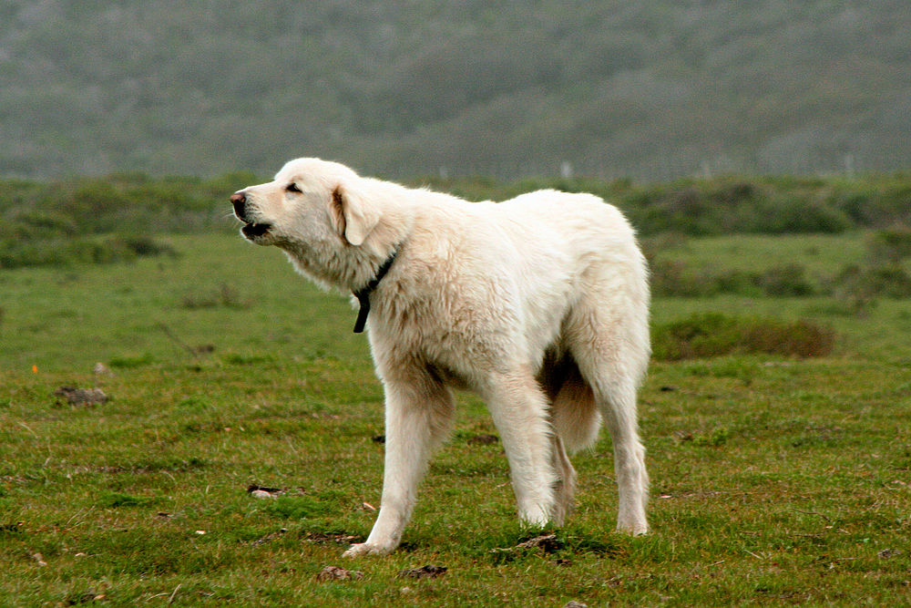

2. Американский бандог
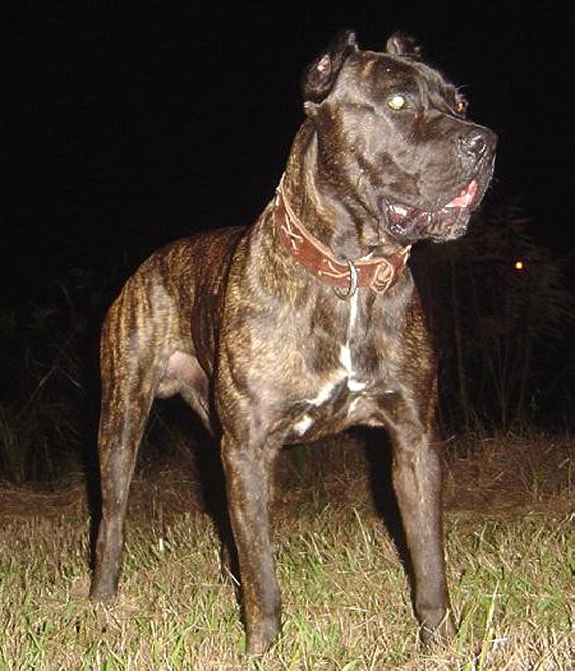

- Амбульдог
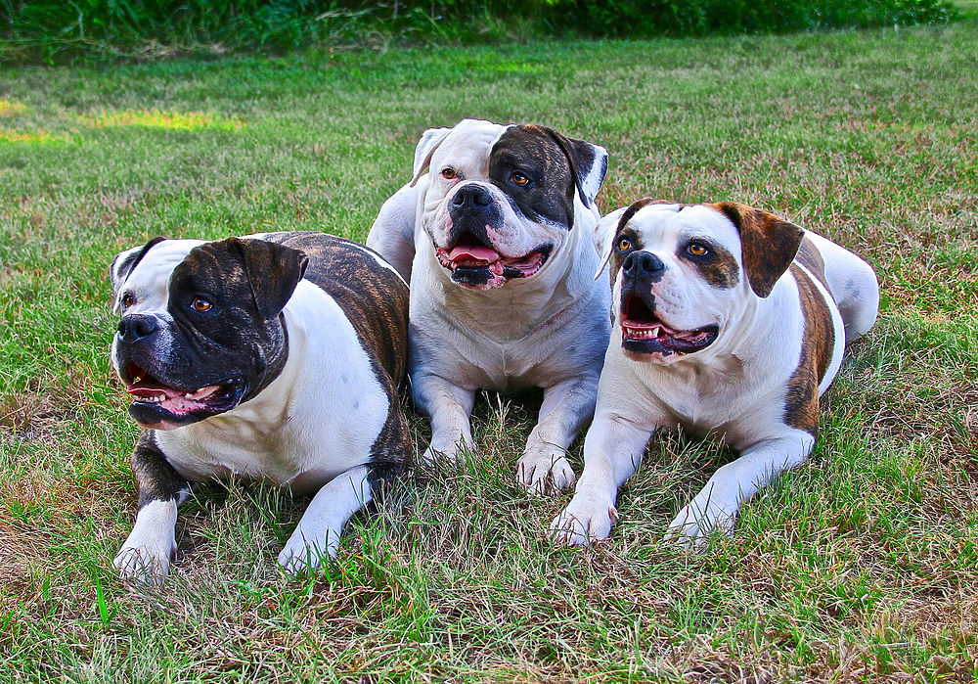

- Бразильский бульдог
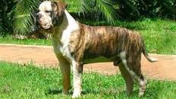

- Булли Кутта
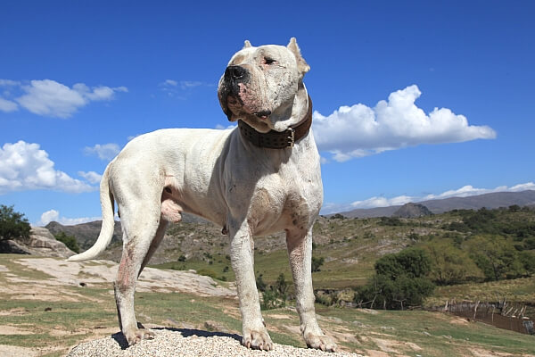
- Бульдог алапахский чистокровный (отто)
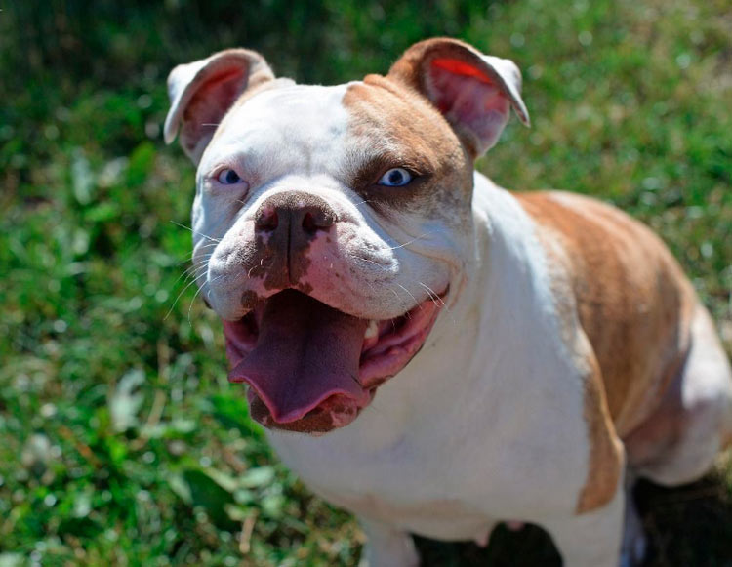

- Бэндог
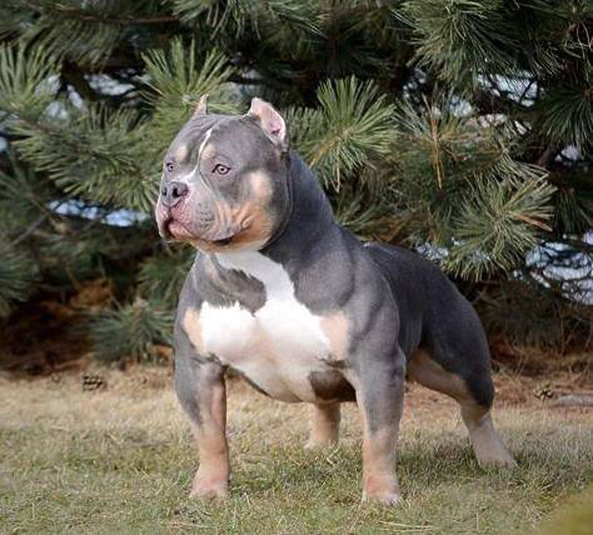
- Волко-собачьи гибриды
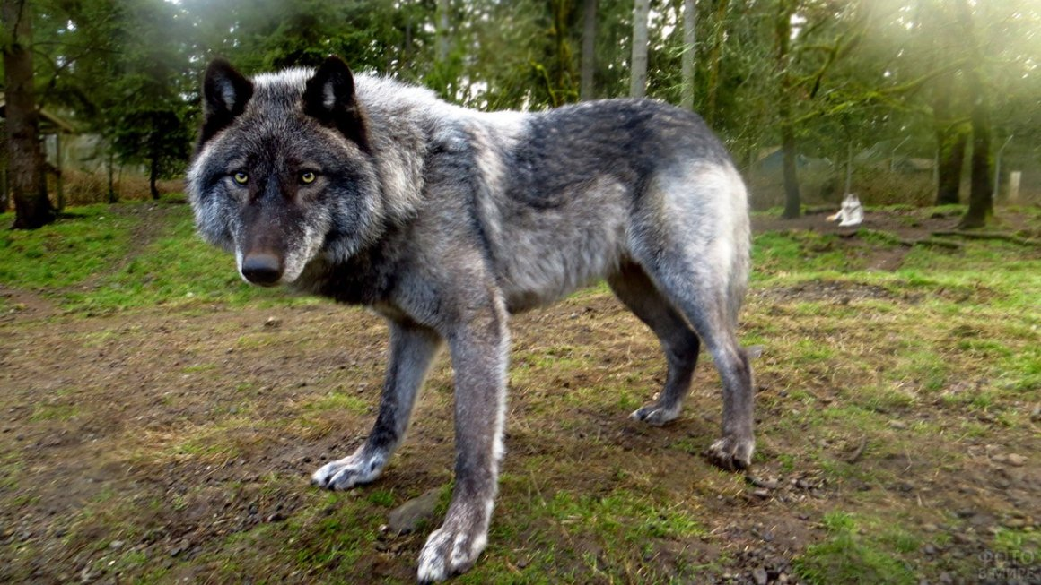

- Волкособ, гибрид волка
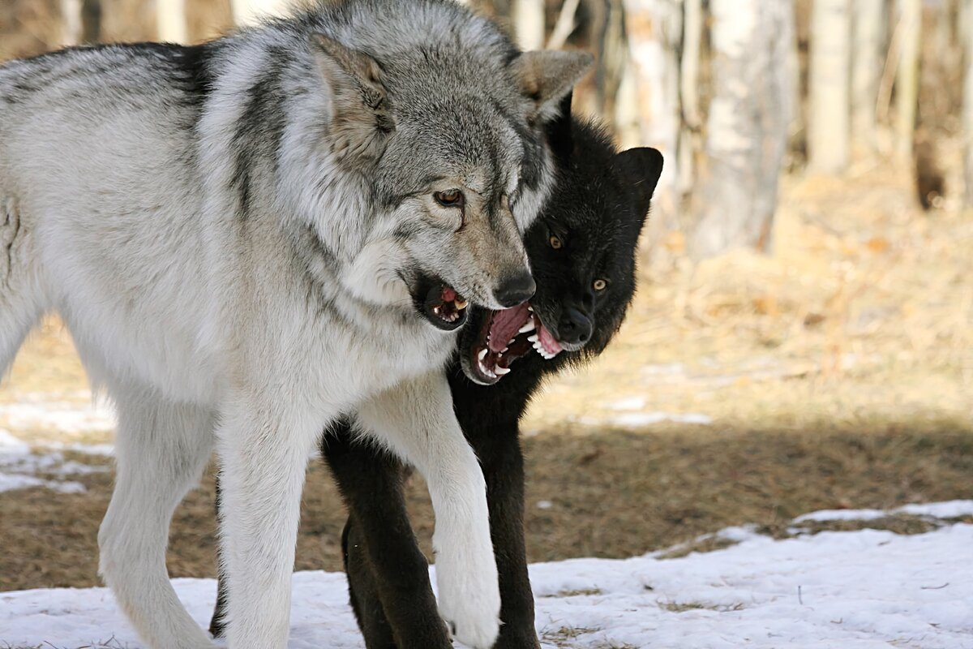
- Гуль дог
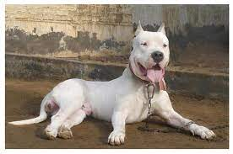

- Питбульмастиф
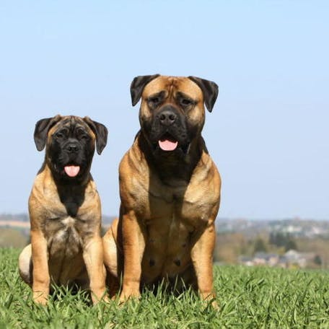
- Северокавказская собака
